Univerzita Karlova v Praze
3. lékařská fakulta

Bulimie a anorexie, psychiatrická záležitost, nebo genetická determinace?
Komparace výzkumu

Zpracoval/a: Anna Kociánová
Název předmětu: Výzkum v ošetřovatelství II.
Vedoucí práce: Mgr. Václava Otcová
Akademický rok: 2020/2021
Datum: 14.4.2021
Semestr: Letní
Studijní program: Prezenční
Obor: Všeobecné ošetřovatelství
Ročník: 2.
Původní výzkumná část
Praktická část zahrnuje průzkum realizovaný formou kvantitativního dotazníkového šetření, jehož cílem je získání přehledu o informovanosti a vzdělanosti neodborné veřejnosti z hlediska poruch příjmu potravy.
Má výzkumná část
Při komparaci tohoto výzkumu jsem udělala změnu ve výběru respondentů. Na rozdíl od primárná bakalářské práce, kde jsou respondenti neodborná veřejnost, jsem ve svém výzkumu použila odbornější společnost - studenty lékařských fakult.
Úkol
▪ dotazník a zpracování dat
▪ porovnání výsledků s původním dotazníkem
Výzkumný projekt jsem dělala formou kvantitativního šetření pomocí stránky survio.com. Dotazník jsem rozeslala přes sociální sítě respondentům. Na můj dotazník odpovědělo celkem 46 respondentů. Respondenti se skládají z mých spolužáku z 2. ročníku Všeobecného ošetřovatelství na 3.LF a ze studentů o ročník níže stejného oboru.
Porovnání výsledků s původním dotazníkem
1. Pohlaví
Výsledek: Z celkového počtu 46 respondentů se jednalo z 91,3% o ženy a ze zbylých 8,7 % o muže.
Srovnání: Z celkového počtu 180 respondent se v 9,4 % jednalo o muže. Ženy tak tvořily více než 90 % odpovídajících. Srovnávací výsledek dopadl téměř stejně a výchylky zde nemáme.
2. Věk
Výsledek: U této otázky byly výsledky naprosto jednoznačné. Ve 100 % jsou respondenti v rozmezí věku od 19 do 25 let věku.
Srovnání: Při tomto srovnání máme celkem výrazné odchylky ve věku respondentů. Z původní práce nejčetnější složkou jsou respondenti ve věku 26-35 let. Druhou nejčetnější skupinou jsou respondenti ve věku 35-50 let věku. Až třetí místo zastává skupina respondentů ve věku 19-25 let věku, kde v mém výzkumu tvoří celých 100%.
3. Vyberte poruchy příjmu potravy z následujících onemocnění
Výsledek: Anorexia nervosa a Bulimia nervosa, uvedlo jako svou odpověď více než 93% všech respondentů. Anorexii zvolilo všech 100% respondentů. Záchvatovité přejídání zaškrtlo přes 84% mých respondentů. Téměř polovina respondentů zaškrtlo obezitu mezi poruchy příjmu potravy (54 %). Celiakie zařadilo 8,7% respondentů a pouze jeden jedinec (2,2%) zvolil aterosklerózu.
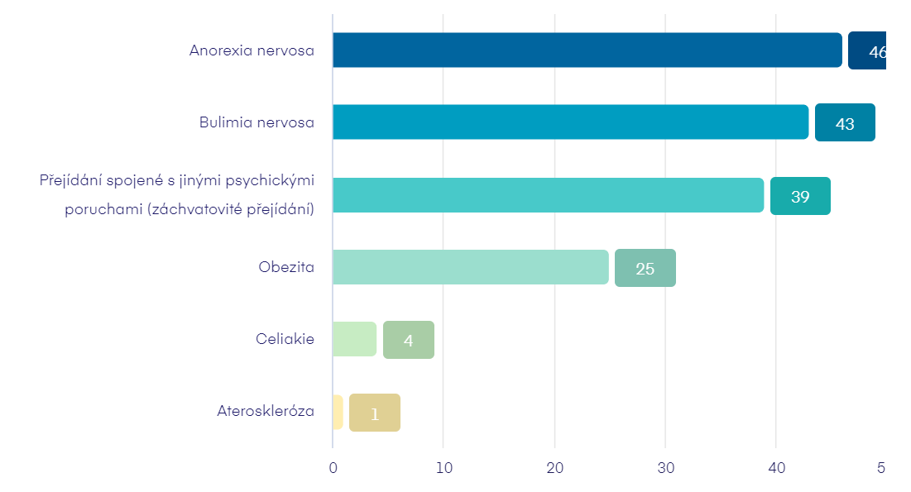
Srovnání: Anorexia nervosa a Bulimia nervosa, uvedlo jako svou odpověď více než 80 % respondentů, což je o cca 14% méně než moji respondenti. Přejídání spojené s jinými psychickými poruchami (záchvatovité přejídání) zaškrtlo 64,4 % respondentů. Výsledek mého šetření byl u tohoto bodu až o 20% vyšší. Obezita zde byla volena u 30 %, což je zajímavé, protože moji respondenti obezitu řadili až v 54% mezi PPP, což je chybná odpověď. 12 % respondentů považuje za PPP Celiakii, zde máme o něco vyšší číslo, než u mých respondentů. Poslední odpověď, Aterosklerózu, označilo pouze 2,2 % odpovídajících (totožné).
Při této otázce můžeme krásně pozorovat, téměř u každého bodu určité odchylky. Odpovědi se od neodborné veřejnosti a od odborných studentů lékařské školy, procentuálně liší.
4. Poruchy příjmu potravy se častěji vyskytují u:
Výsledek: Téměř 90% respondentů zde zaškrtlo, že se PPP častěji vyskytuje u žen. Našlo se zde i pár jedinců (přesněji 10,9%), kteří volili odpověď, že mohou obě pohlaví být postižena stejně.
Srovnání : V původní práci odpovědi na tuto otázku byly téměř totožné a odchylky se tu nenachází. Více než 90 % respondentů uvedlo, že ženy trpí PPP častěji než muži. Zbylých méně než 10 % vybralo možnost postižení obou pohlaví shodně. Žádný z respondentů nevybral možnost vyššího výskytu PPP u mužů.
5. V jakém věku se poruchy příjmu potravy vyskytují nejčastěji?
Výsledek: Zde přes 82 % vyhodnotilo jako správnou odpověď věk mezi 15 do 19 let věku. 15 % zaškrtlo věk 10-14 a pouze jeden respondent zvolil věk 20-24.
Srovnání: U této otázky je procentuálně totožná volba věku mezi 15-19 let (82%). Věk 10-14 v primární práci zaškrtlo kolem 11% a ostatní volby byly jen minimálně zastoupeny.
6. Setkal/a jste se s poruchou příjmu potravy?
Výsledek: Největší položkou zde zastupuje odpověď „Ano, kamarád/spolužák se sní potýkal“ z 52 %.
Podobné hodnoty mají odpovědi „Ne, nesetkal/a“ (28%) a „Ano, setkala osobně“ (26%). 8,7% zastupuje odpověď projevení u rodinného příslušníka. 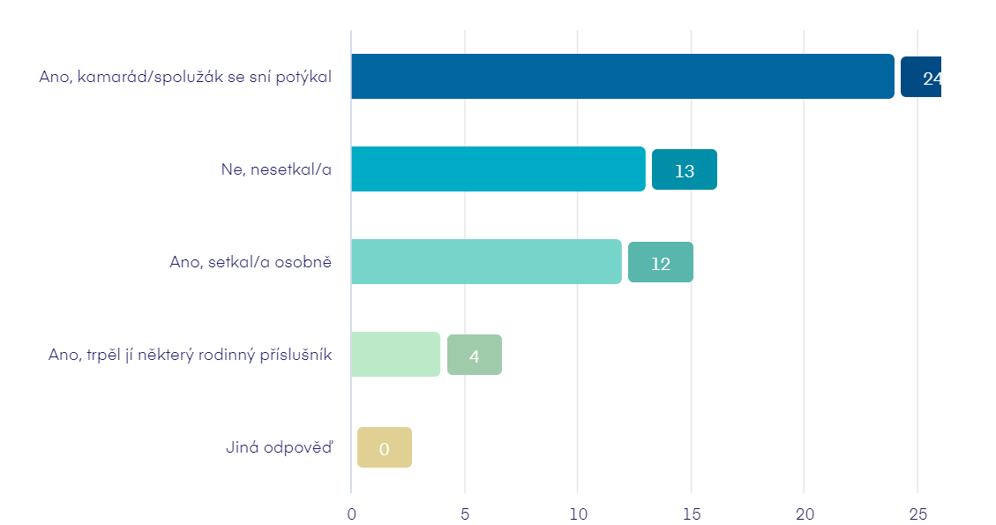
Srovnání: Osobní zkušenost zde má 16,6 %, to je o 10% méně, než u mého výzkumu. Přibližně 36 % uvádí, že se s některou z poruch příjmu potravy potýkal jejich kamarád, či spolužák a u 10 % odpovídajících se onemocnění objevilo v rodině. Vidíme zde odchylky v osobní zkušenosti a zkušeností u kamaráda/spolužáka.
7. O jakou poruchu se jednalo ?
Výsledek: Z 54 % byla zaškrtnuta anorexia nervosa, je tedy nejčastěji uváděnou poruchou. 26% zastupovala odpověď „Jiné“ (neuvedlo však jaké) a 23,9 % volilo bulimii nervosu. Ze 13% tu bylo zastoupeno i záchvatovité přejídání. 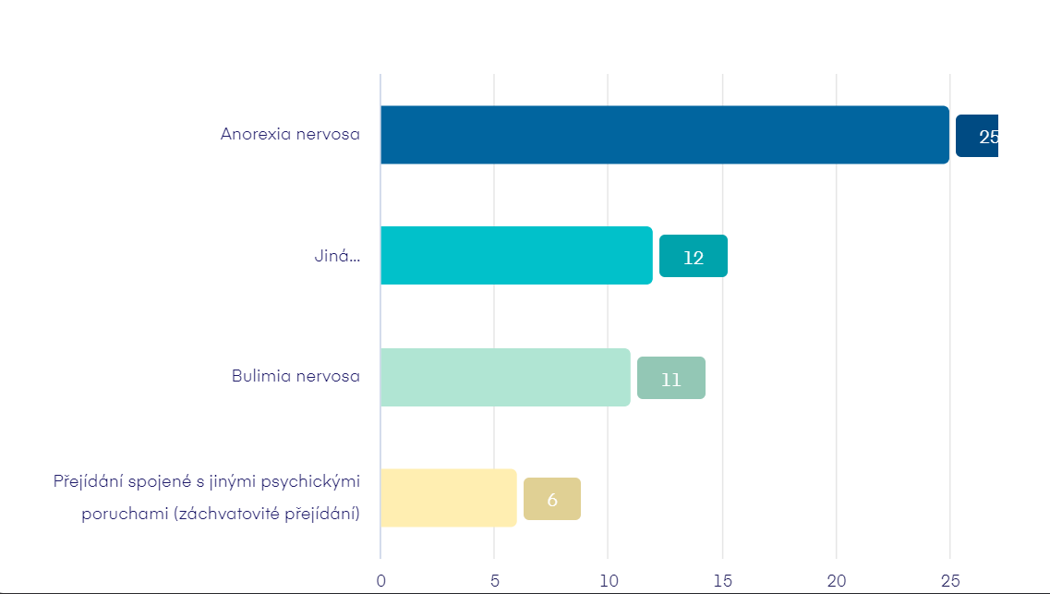
Srovnání: U 47,2 % respondentů byla zaškrtnuta Anorexia nervosa. Zde máme odchylku pouze 7%. Přejídání spojené s jinými psychickými poruchami (záchvatovité přejídání) s 14,5 % a Bulimia nervosa s 14,4 % byly uváděny shodně. Volbu odpovědi „Jiné“, zde volilo naprosto totožný počet respondentů (23,9%). Odpovědi vlastními slovy byly např.: obezita, reflux, nechutenství.
7. Příčiny poruch příjmu potravy jsou multifaktoriální, vyberte rizikové faktory onemocnění:
Výsledek: Psychologické rizikové faktory zde zaškrtlo 100% respondentů. Je to tedy nejčastější odpověď. Druhá nejčastější odpověď byla stresové rizikové faktory, a to z 93,5%. Další celkem vysoce zastoupenou odpovědí byly sociokulturní rizikové faktory (78%). Nejméně zastoupeny zde byly genetické faktory, ze 17%.
Srovnání: Odpověď Psychologické faktory zaškrtlo 86, 1 % respondentů. To je 14% méně, než u mého projektu. Druhou nejzmiňovanější odpovědí jsou Faktory stresové, které uvedlo necelých 69 %. Zde máme celkem velkou výchylku oproti mému pozorování (o 14,5 % méně). Méně často uváděnou odpovědí jsou Sociokulturní faktory, které označilo jako rizikové 43,9 % (v mém šetření až 78%). Pouze 14,4 % dotázaných považuje za rizikové Genetické faktory v rámci PPP. Při porovnání odpovědí při této otázce, výchylky můžeme vidět téměř ve všech odpovědích.
8. Vyberte možné příznaky poruchy příjmu potravy:
Výsledek: 100% respondentů zde volilo jako příznak zkreslené vnímání vlastního těla. Vysoké zastoupení mají i odpovědi „Posedlost hubnutím“ (95,7%) a „Vyvolávané zvracení“ (91,3%). Intenzivní cvičení volilo 76% respondentů.
Srovnání: Téměř shodné výsledky zaznamenaly odpovědi Zkreslené vnímání vlastního těla,
Posedlost hubnutím a Vyvolávané zvracení. Zaškrtlo je přibližně 83 % respondentů a výchylky zde jsou minimální. Intenzivní až extrémní cvičení považuje za možný příznak poruchy příjmu potravy necelých 59,4 %, o 16% méně, než u mého šetření. U porovnání odpovědí této otázky nevidíme výrazné odchylky.
9. Jakým způsobem léčíme poruchy příjmu potravy?
Výsledek: Všech 46 mých respondentů (100%), zde volilo odpověď léčby pomocí odborné psychiatrické pomoci, dlouhodobé léčby s možností hospitalizace.
Srovnání: Tuto možnost v primární práci volili respondenti ze 95,6%. Další 3,3 % respondentů
považuje za dostačující léčbu svépomocí s dostatečným uvědoměním si problému a pouze
1,1 % odpovídajících se domnívá, že onemocnění vyřeší jednorázová konzultace
s dietologem, či jiným odborníkem v oblasti výživy. Zde je zajímavé pozorovat výsledky, kde při mém šetření všech 100% odborných studentů LF volilo jednoznačně odbornou léčbu.
10. Na jakém oddělení bývají pacienti s poruchou příjmu potravy většinou hospitalizováni?
Výsledek: Necelých 90% mých respondentů zde volilo oddělení psychiatrie. 6,5 % volilo Gastroenterologii a 4,3 Dietologii. ORL nezaškrtl žádný respondent.
Srovnání: Psychiatrii uvedlo přibližně 80 % dotazovaných. To je o 10 % respondentů méně, než studentů LF. Podobné zastoupení (10 % a 8,8 % odpovídajících) získali odpovědi Gastroenterologie a Dietologie. Odpověď ORL uvedl jediný respondent.
11. Jaká jsou zdravotní rizika anorexie?
Výsledek:
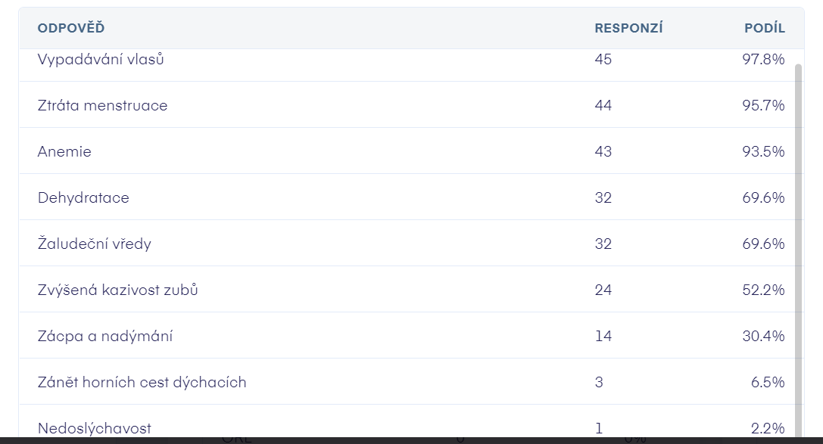
Srovnání:
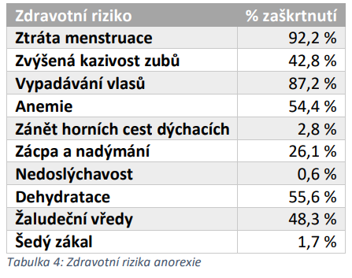
U této otázky zobrazuji tabulky z obou prací pro hezký přehled. Výraznější procentuální odchylky se v nějakých odpovědích objevují. Studenti lékařských fakult uvádějí jako největší riziko vypadávání vlasů (z 97,8%), tuto odpověď udává laická společnost ve 87,2%. Zajímavost můžeme vidět při odpovědi rizika „Anemie“, kdy až v 93,5 % mých respondentů zaškrtlo tuto volbu, a neodborné společnosti pouze 54,4%.
12. Jaká jsou zdravotní rizika bulimie?
Výsledek:
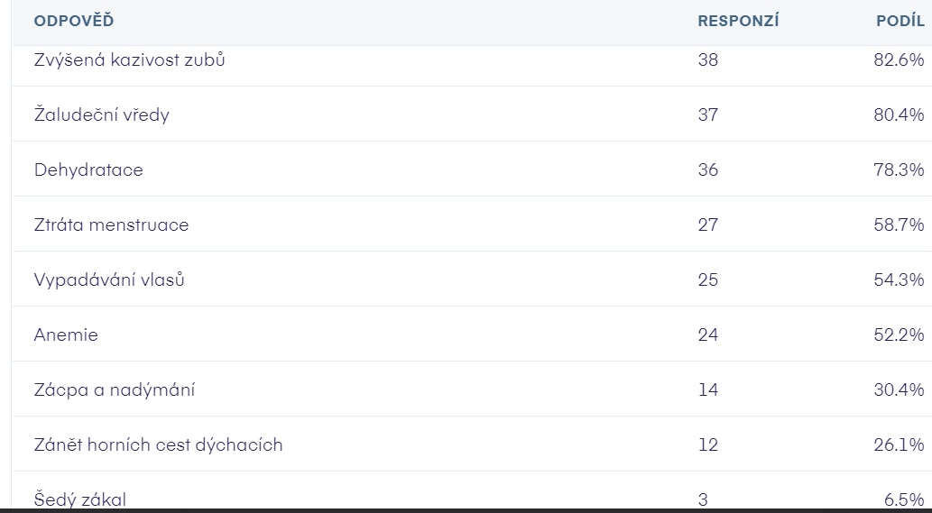
Srovnání:
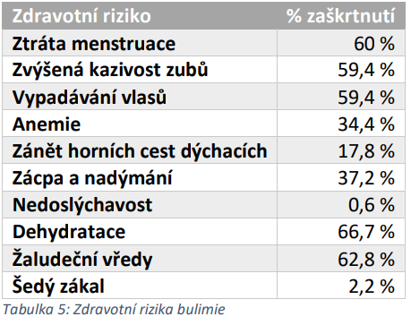
U této otázky zobrazuji tabulky z obou prací pro hezký přehled. Riziko zvýšené kazivosti zubů volilo o 13% více studentů LF, než neodborné veřejnosti. U mých respondentů je to nejčastější odpověď. Odpověď rizika tvorby žaludečních vředů volilo o 18% méně respondentů neodborné veřejnosti.
13. Znáte některé poradenské centrum zabývající se poruchami příjmu potravy?
Výsledek: Necelých 70% sdělilo, že vyloženě nezná žádné poradenské centrum. 13% respondentů volilo vlastními slovy znalost centrum Anabell. 4,3% respondentů zmínilo znalost poradenského centra Adicare. Ze 2,2% byla volena Psychiatrická léčebna v Bohnicích a centrum Riaps.
Srovnání: Negativní odpověď volilo celkem 79% respondentů (o 9% více než mých respondentů). Největší zastoupení v odpovědích, konkrétně 7,2 %, zaznamenalo poradenské Centrum Anabell (moji respondenti 13%). Dále jsou uváděny psychiatrické kliniky, ať už všeobecně, nebo konkrétně. Například psychiatrická klinika v rámci VFN, Bohnice, nebo dětská psychiatrie v Motole. Mezi zmíněné patří i FN Brno Bohunice, nebo stacionář VFN v Praze. Dohromady se o některé z těchto
možností zmiňuje 7,2 % respondentů.

Závěr
Na závěr bych shrnula, že určité odchylky ve výsledcích zde můžeme zachytit. Opravdu mi tato komparace výzkumu potvrdila, že přece jenom moji respondenti, studenti 3.lékařské fakulty, mají o něco větší povědomí ohledně poruch příjmu potravy (PPP). Tento projekt hodnotím jako velmi zajímavý a jsem vděčná, že mi to přineslo naprosto nové zkušenosti.

